Конспект мастер-класса для педагогов ДОУ
Тема: «Тайны звукового анализа»

Подготовила:
учитель-логопед Шубкина Г.К.

Основные методы: включают использование звуковых схем, цветовых символов (красный, синий, зеленый), прохлопывание слогов, работу с ударением и определение последовательности звуков.
Целевая аудитория: Педагоги ДОУ (воспитатели, учителя-логопеды).
Цель: Повышение профессиональной компетентности педагогов в обучении дошкольников звуко-буквенному и слоговому анализу слов.
Актуальность: Обучение звуковому анализу — залог успешного обучения грамоте.
Определение: Звуковой анализ — определение последовательности звуков, их характеристика (гласный/согласный, твердый/мягкий).
Слоговый анализ: Умение делить слова на части, выделять ударение.

Здравствуйте, уважаемые коллеги!
Закройте глаза и послушайте (включается музыка со звуками природы). Что вы услышали? (Голоса птиц, шум моря и т.д.) Нас окружают различные звуки, это неречевые звуки мы их слышим физическим (физиологический, неречевой) слухом.
Звуки, которые произносит человек – это речевые звуки, которые мы слышим с помощью фонематического слуха.
РЕЧЕВОЙ (ФОНЕМАТИЧЕСКИЙ) СЛУХ — это способность улавливать и распозновать звуки родного языка, а также понимать смысл разных сочетаний звуков — слов, фраз, текстов, различать близкие по звучанию звуки (па-ба, уТочка – уДочка).
Уважаемые коллеги, скажите, что такое звуки? (Звуки — это то, что мы слышим и произносим). А что такое буквы? (Буквы мы пишем и читаем).
Важно не путать звуки и буквы.
Буквы – это графические знаки, с помощью которых звуки речи обозначаются при письме.
Сначала появились звуки, затем буквы. Буквы относятся к письменной речи. Главная задача в дошкольном учреждении — сформировать устную речь ребёнка, поэтому понятие «буква» не даём. Понятие «Буква» дают в школе. Мы говорим о звуках. И звуки называем так, как они звучат в речи.
Привычное взрослым ЭМ, ЭЛЬ, КА – это названия букв в алфавите, а не звуков. Произнося таким образом названия синтезируемых звуков, например: если мы будем давать понятие не звук а буква. Наши воспитанники будут читать в школе «ЭСТЕОЭЛЬ»; «ЭМАКА». Согласитесь мы получаем непонятное звукосочетание, а не совсем предполагаемые слова СТОЛ, МАК.
Уважаемые коллеги, помните, что до начала освоения навыка чтения ребенку необходимо пройти важный этап подготовки к обучению грамоте. Он должен представлять, что такое звуки речи, дифференцировать их, делить слова на звуки и слоги. Только после этого этапа можно будет начинать знакомить детей с правилами озвучивания букв, буквосочетаний и послогового чтения. По мнению известного психолога Даниила Борисовича Эльконина, «чтение — есть воссоздание звуковой формы слова по его графической (буквенной) модели». То есть если мы хотим, чтобы ребенок усвоил письменную речь (чтение и письмо) быстро, легко, а так же избежал многих ошибок, следует обучить его звуковому анализу слова.
Обучение звуковому анализу слова является основной задачей этапа подготовки к обучению грамоте.
Для ребенка, не умеющего читать, слово состоит только из ЗВУКОВ (а не из букв!) с различным количеством и последовательностью.
Звуковой анализ слова – это определение последовательности, порядковое место и количество звуков в словах, различать на слух гласные и согласные, твердые и мягкие, звонкие и глухие, находить ударный слог и звук в словах, ориентироваться в слоговой структуре слова.
Звуковая схема слова – это последовательность символов (согласных и гласных звуков), выложенных в том порядке, что и звуки в слове.
Какие бывают звуки? (гласные и согласные). Назовите гласные звуки?
При произношении гласных звуков воздух проходит свободно через рот, не встречая преград. Слышится только голос. Их обозначаем красным цветом (фишками). Обратите внимание что в русском языке шесть гласных звуков и десять гласных букв, что связано с особенностями употребления букв Я, Ю Е, Ё, эти буквы обозначают слияние двух звуков [йа], [йо], [йу], [йэ]. Поэтому они называются йотированными! Анализируя слова с этими буквами, взрослые ориентируются на зрительный образ слова и требуют того же и от детей, еще не знакомых с письменной речью. Именно поэтому слова с йотированными гласными не следует предлагать детям на начальных этапах формирования звукового анализа.
Гласные звуки: А, О, У, Ы, Э, И
Гласные буквы: А, О, У, Ы, Э, И, Е, Ю, Ё, Я.
Согласные звуки образуются при смыкании каких-либо органов артикуляции зубы + язык, губы, верхняя губа + нижняя губа, язык + верхнее нёбо и т. д. При прохождении воздуха через такую преграду мы слышим шум или шум + голос.
Согласных букв 21: н, м, л, р, й, б, в, г, д, ж з, п, ф, к, т, ш, с, х, ц, ч, щ.
Согласных звуков– 36.
Согласные звуки бывают мягкими и твердыми. Твердость и мягкость согласных звуков определяются на слух. Твердые звуки обозначаются на схемах синим цветом, мягкие — зеленым цветом. Чтобы вашим детям было понятнее, мы можем связать твердые звуки с образом старшего большого гнома со строгим, твердым характером, а мягкие звуки с образом гнома младшего маленького с веселым, мягким характером. Старший гном живет в доме с синей крышей и дружит с твердыми согласными звуками. Младший гном живет в доме с зеленой крышей и дружит с мягкими звуками.
Запомните, что:
Всегда твердые согласные: [ж] [ш] [ц].
Всегда мягкие согласные: [й] [ч] [щ].
Называть согласные звуки при анализе слов следует коротко, без добавления гласных, так, как они произносятся в конце слова самоваР, лаК, пилоТ, фонтаН и др.
Кроме того, в современном русском языке есть две буквы, которые никаких звуков не обозначают: ъ (твёрдый знак), ь (мягкий знак). Перед разделительным ь знаком согласный всегда мягкий, перед ъ – твёрдый согласный (вьюга, съел)
Алгоритм выполнения звукового (фонетического) анализа слова.
Медленно произносим это слово, выделяя голосом каждый звук и прислушаемся, какие звуки есть в этом слове.
Считаем сколько звуков в этом слове (по схеме).
Используем схему.
Назовите первый звук в слове, дайте ему характеристику: гласный звук/согласный звук: твердый/мягкий.
Обозначь звук на схеме символом соответствующего цвета (гласный звук – красный цвет, согласный твердый звук – синий квадрат, согласный мягкий звук – зеленый квадрат).
Назови второй звук в слове, дай ему характеристику (см. выше), и т. д. назовите каждый звук и дайте ему характеристику.
Назовите сколько гласных звуков в слове? Назовите их. Сколько согласных звуков в слове? Назовите их.
Назовите звуки в слове «в разбивку» по заданию взрослого (Какой звук стоит на третьем месте, назови последний звук и т. д) Можно поиграть в игру «живые звуки»
Сколько частей (слогов) в слове (проверить количество частей: удары подбородка о ладошку, хлопки и т. д.)
Придумать предложения с данным словом.
При проведении фонетического разбора слова необходимо обязательно произносить слово вслух. Нужно помнить, что характеризуются не буквы, а звуки слова.
Давайте попробуем с вами вместе сделать звуковой анализ слова ПИЛА. Сначала мы медленно произнесём это слово, выделяя голосом каждый звук и прислушаемся, какие звуки здесь есть. В слове ПИЛА всего 4 звука. Первый звук [Пь] — согласный звук, мягкий. Обозначается зеленым квадратом. Второй звук [И] — гласный звук, обозначаем красным прямоугольником. Следующий звук – [Л]. Он согласный, твердый звук. Обозначается синим квадратом. Последний звук [А]– гласный звук, обозначается большим красным кругом. Далее скажите, сколько в слове гласных звуков, сколько твердых согласных, сколько мягких согласных звуков. Поделите слово на слоги ПИ-ЛА, в слове пила 2 слога.
Попутно вы решаете проблему связной, развернутой речи. Добиваясь у детей полного развернутого предложения.
Рефлексия:
Большое спасибо, мне понравилось, как вы работали. Скажите, что Вам запомнилось? (Педагоги делятся, какой приём показался им наиболее эффективным…)

Приложение
ПОДБОРКА ИГР ДЛЯ РАЗВИТИЯ
ЗВУКО-БУКВЕННОГО АНАЛИЗА СЛОВ
Игра "Магазин"
Цель: упражнять детей в дифференциации гласных и согласных звуков на слух, в выделении первого звука в слове; развивать мыслительные операции, фонематический слух; подготавливать к звуковому анализу слова.
Материал: кошельки, сделанные из бумаги методом оригами по количеству играющих детей, «деньги» (квадраты из картона красного, синего и зелёного цвета); картинки с изображением разных предметов.
Ход игры.
Выбираются три продавца, возле них ставятся карточки из картона красного, синего и зелёного цвета — это кассы. Остальные дети — покупатели, они берут кошельки с деньгами из картона трёх цветов. На столе разложены картинки с изображением предметов. Покупатели подходят к столу, берут по одной картинке, определяют первый звук и его звуковую характеристику, идут на кассу, которая по цвету соответствует звуку слова (красный цвет — гласный , синий — согласный твёрдый, зелёный — согласный мягкий).
Игра "Потерялись животные".
Цель: упражнять детей в дифференциации гласных и согласных звуков на слух, в выделении первого звука в слове; развивать мыслительные операции, фонематический слух; подготавливать детей к звуковому анализу слова.
Материал: медальоны с изображением животных, рисунки с изображением трёх домов (красного, синего, зелёного цвета).
Ход игры.
Дети надевают медальоны с изображением животных. Ведущий говорит, что необходимо определить первый звук в названии животного и в каком доме оно живёт. Цвет дома соответствует характеристикам звуков: красный цвет — гласный, синий — согласный твёрдый, зелёный — согласный мягкий.
Игра "Верно - неверно".
Цель: закреплять знания детей о звуковой характеристике букв; учить внимательно слушать утверждения и самостоятельно делать вывод , аргументируя свой выбор; развивать мыслительные операции, речь.
Материал: не требуется.
Ход игры.
Детям предлагается послушать утверждения и сделать самостоятельно выбор, т.е. согласиться или опровергнуть утверждение: «Да, это верно!» или «Нет, это не верно!» Например:
— слово «кот» начинается с гласного звука;
— в слове «лиса» два слога;
— слово «рысь» начинается с твёрдого согласного звука;
— гласный звук обозначается синей фишкой;
— согласный мягкий обозначается зелёной фишкой;
— звук [о] согласный, его нельзя пропеть;
— слово «малина» состоит из трёх слогов;
— слово «часы» начинается с согласного звука [ш].
«Расставь по порядку»
Цели и задачи: развитие звуко-буквенного анализа и синтеза, развитие зрительно-пространственной ориентировки.
Инструкция. Логопед предлагает детям расставить числа по порядку, затем соотнести с каждым числом букву, составить из букв слова. Задание может выполняться поэтапно (дети записывают по букве, затем читают слово), детям более старшего возраста можно предложить самостоятельно составить слово и записать конечный результат.
Составить слово и записать конечный результат:
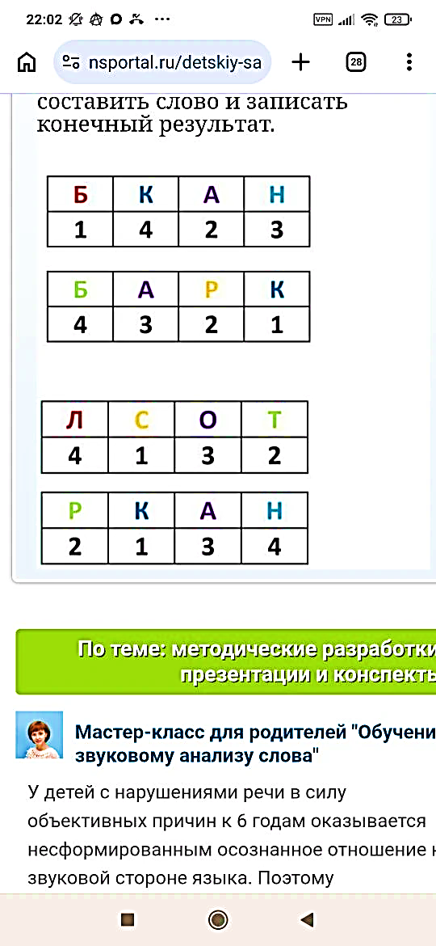
Как тебя зовут?».
Эта игра проводится для закрепления гласных и согласных звуков. Предложить выйти всех детей, имена которых начинаются с гласных звуков. Имя каждого ребёнка громко называется и определяется, с какого звука оно начинается, гласный он или согласный. На следующем уроке пригласить детей, имена которых начинаются с согласного звука. Дети с удовольствием вслушиваются в свои имена, сравнивают их.

